PRACTICA 1EV FTP

1- Buscar 3 Comandos FTP en el RFC del protocolo FTP:

- CUENTA (ACCT):
El argumento es una cadena Telnet identificando la cuenta usuario. Esta orden no está relacionada la orden USER, ya que algunos ordenadores pueden una cuenta para acceder y otros sólo para cierto de acceso, como almacenar ficheros. En este último, la orden se puede enviar en cualquier momento.

Hay códigos de respuesta para diferenciar automáticamente casos: cuando se requiere información de la cuenta, la a una orden PASS correcta es el código 332. Por parte, si NO se requiere esta información, la respuesta una orden PASS correcta es 230; y si la cuenta se requiere una orden enviada más tarde, el servidor debería una respuesta 332 o una 532 dependiendo de que (esté pendiente de recibir el comando ACCT) o la orden, respectivamente.

-UNICO (STOU):
Esta orden se comporta igual que STOR* sólo que el fichero se crea en el directorio actual con un nombre para ese directorio. La respuesta 250 Transferencia debe incluir el nombre generado.

*ALMACENAR (STOR):
Esta orden hace que el server-DTP lea los datos transferidos la conexión de datos y los guarde en un fichero en el. Si el fichero especificado en el nombre de ruta en el servidor, su contenido se debe reemplazar con datos recibidos. Se crea un fichero nuevo en el servidor el indicado no existía ya.

-INTERRUMPIR (ABOR):
Este comando pide al servidor que interrumpa la orden de FTP previa y cualquier transferencia de datos. La orden de interrupción puede requerir alguna acción especial", tratada más adelante, para forzar el de la orden por el servidor. No se hará nada la orden anterior ha finalizado (incluyendo la de datos). El servidor no cierra la conexión control, pero puede que sí cierre la conexión de datos. dos posibles casos para el servidor al recibir esta: (1) la orden de servicio FTP está ya terminada, o (2) está en ejecución.

En el primer caso, el servidor cierra la conexión de datos si está abierta) y devuelve una respuesta 226 indicando que orden de interrumpir se ha procesado correctamente. En el caso, el servidor interrumpe el servicio FTP en y cierra la conexión de datos, devolviendo una respuesta 426 para indicar que la solicitud de servicio anormalmente. Luego, el servidor envía una respuesta para indicar que la orden de interrumpir se ha procesado.

2. Buscar un ejemplo de cada uno de ellos:

CUENTA (ACCT):

STORE UNIQUE (STOU):

ABORT(ABOR):

3.Instalar en el vps del alumno el servidor FTP VSFTPD

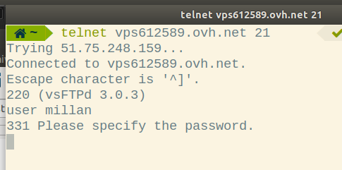

4.Usar el cliente telnet realizando una conexión al servidor FTP y determinar que comandos necesitan la conexión de datos y cuales no:

PUERTO DE DATOS (PORT):
El argumento es una especificación ordenador-puerto para el que será usado en la conexión de datos. Hay valores defecto tanto para el puerto de usuario como para el del y, bajo circunstancias normales, esta orden y su no son necesarias. Si se usa esta orden, el es la concatenación de una dirección IP (32 bits) un puerto TCP (16 bits). Esta información está repartida campos de 8 bits y el valor de cada campo se transmite un número decimal (representado como una cadena de). Los campos están separados por comas. Una orden podría ser algo así:

PORT h1,h2,h3,h4,p1,p2

donde h1 es el número decimal correspondiente a los 8 bits altos de la dirección IP del ordenador.

PORT: no necesita conexión de datos, dado que sirve para establecer el puerto que se usará en dicha conexión.

TIPO DE REPRESENTACION (TYPE)
El argumento especifica un tipo de representación tal y como describió en la sección Representación de Datos y. Algunos tipos requieren un segundo. El primer parámetro es un único carácter Telnet y segundo, para ASCII y EBCDIC, también; el segundo para tamaño de byte local es un entero decimal. parámetros están separados por un <SP> (espacio, código 32).

TYPE:tampoco la necesita

STORE / STOREUNIQUE / APPEND
los tres devuelven error 550 porque no tenemos acceso

5.Cambiar mensaje de bienvenida

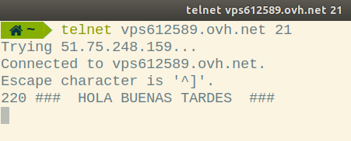

6.REALIZAR UNA CONEXION A UN SERVIDOR FTP USANDO EL CLIENTE FTP EN LINEA DE ...

-Realizar conexión al servidor ftp usando cliente ftp en linea de comandos

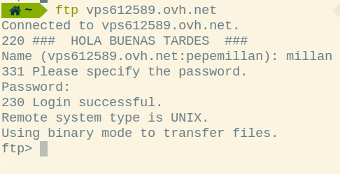

-Usar “DIR”:

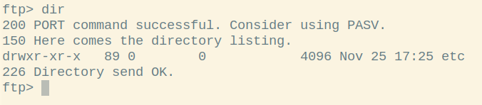
Hay un solo fichero, “etc” que es la copia de las configuraciones que hice el primer dia.

-Crear fichero “saludo.txt” que contenga “hola” en un subdirectorio llamado “ficheros” del directorio de inicio del usuario local

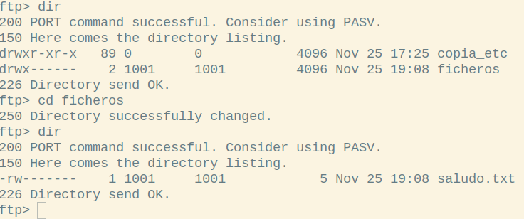

-Sin salir del cliente usando los comandos internos lcd y !. Mostrar el directorio de trabajo local y remoto.

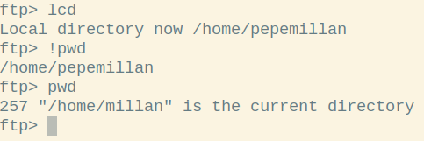

-Comprobar si !cd es lo mismo que lcd.

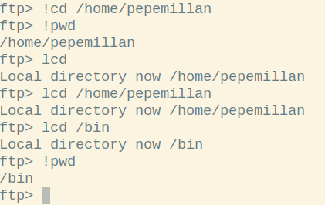

-Mostrar el contenido del fichero “saludos.txt” en hexadecimal y “RAW”, en el servidor y en el cliente.

-Observar conexiones al puerto 21 usando el comando netstat.

7.-REALIZAR UNA CONEXION FTP DESDE FIREFOX Y USAR LAS HERRAMIENTAS...

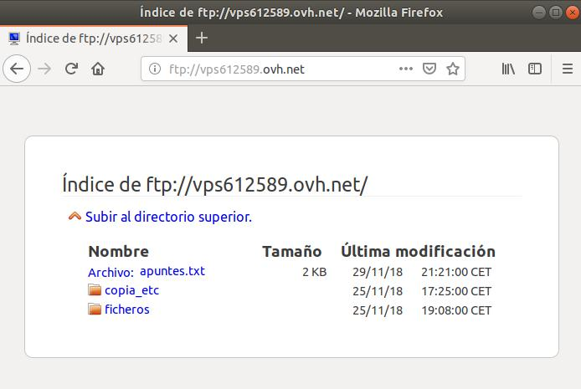

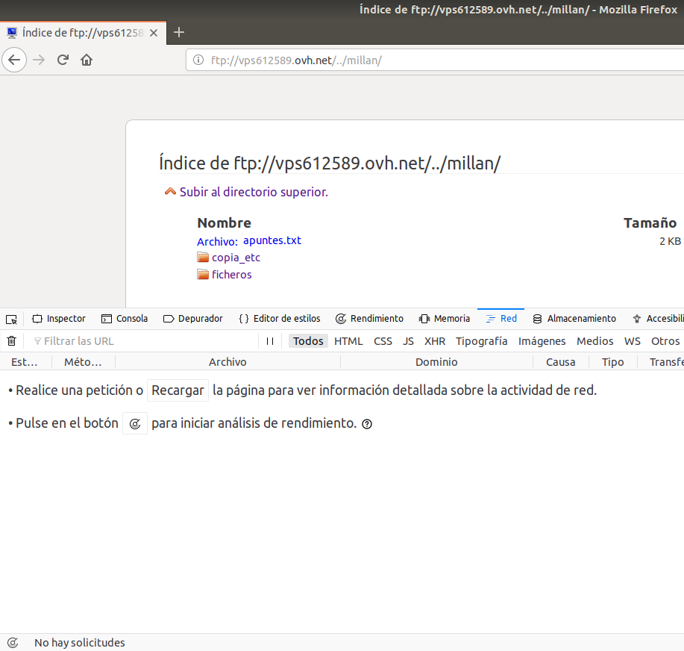

Como podemos ver en la esquina inferior izquierda, no hay solicitudes,

